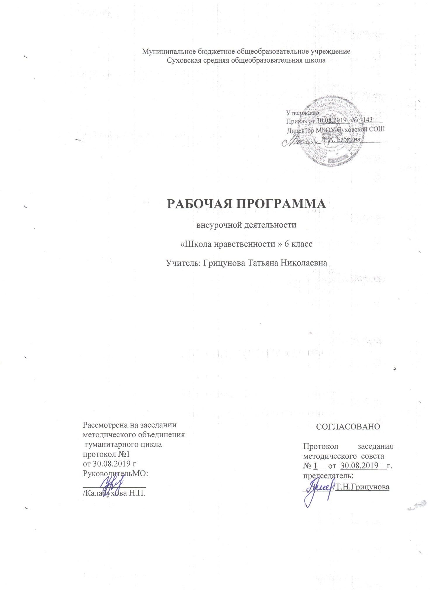

Наименование рабочей программы | Аннотация к рабочей программе
Рабочая программа внеурочной деятельности  «Школа нравственности»  6 класс  ФГОС ООО | Программа духовно-нравственного воспитания и развития учащихся разработана в соответствии с требованиями Закона «Об образовании», Федерального государственного образовательного стандарта основного общего образования, на основании Концепции духовно-нравственного развития и воспитания личности гражданина России.
 | Учебник:
 | Количество часов: рабочая программа рассчитана по 1 часу в неделю, общий объем 34 часа в год.
Цели программы:
создание условий для духовно-нравственного и гражданского становления обучающихся, для их ценностно-смыслового самоопределения.

ПОЯСНИТЕЛЬНАЯ ЗАПИСКА

Нравственное воспитание и развитие личности в воспитательно-образовательном процессе всегда стояло на первом месте и являлось важным компонентом в целостной системе образования. Образованию отводится ключевая роль в духовно-нравственной консолидации российского общества, его сплочении перед лицом внешних и внутренних вызовов, в укреплении социальной солидарности, в повышении уровня доверия человека к жизни в России, к согражданам, обществу, государству, настоящему и будущему своей страны. Актуализация проблем нравственного воспитания в настоящее время обусловлена изменениями в общественном сознании, связанными с возрастанием потребности в гуманных отношениях, с утратой ценностно-смысловых ориентиров бытия людей в обществе. Исходя из этого, следует обозначить важные положения, которые следует учесть:
- Необходимость в подготовке высоконравственного поколения для общества.
- Способствовать формированию личности подростка, способного оказывать противодействие негативному влиянию из внешней среды.
- Дать необходимую базу духовно-нравственных знаний для формирования норм поведения и определённых действий в обществе.
Таким образом, реализация программы духовно-нравственного направления актуальна и важна в рамках современного общества с учётом ряда существующих в нём проблем, таких как деидеологизация и антидуховность. Всё больше и больше людей приходят к пониманию того, что для духовного возрождения общества недостаточно только знаний, даваемых традиционным образованием. Нравственные импульсы нельзя рационально усвоить посредством чисто научного образования, никакая сумма наук сама по себе не в состоянии заменить любовь, веру, сострадание.
Программа духовно-нравственного воспитания и развития учащихся разработана в соответствии с требованиями Закона «Об образовании», Федерального государственного образовательного стандарта основного общего образования, на основании Концепции духовно-нравственного развития и воспитания личности гражданина России, программы развития универсальных учебных действий и опыта реализации воспитательной программы по гражданско-правовому и нравственному образованию в МБОУ Киселёвского городского округа «Средняя общеобразовательная школа № 25».
В соответствии с Федеральным государственным образовательным стандартом основного общего образования программа духовно-нравственного воспитания и развития опирается на следующие ценности:
- патриотические чувства гражданина России;
- гражданская идентификация;
- общечеловеческие ценности;
- социальная солидарность;
- нравственное самосовершенствование.
Программа «Школа нравственности » будет реализована в течение 4 лет. Содержание программы структурировано в виде разделов-модулей:
- 6 класс – «Правила морали» (34 часа);
Отбор содержания проведён с учётом системно-деятельностного подхода, в соответствии с которым обучающиеся осваивают предметно-деятельностное содержание, значимое для формирования умений повседневной, личностно и общественно значимой практической деятельности.
Программа включает следующие разделы: пояснительную записку с требованиями к результатам внеурочной деятельности, тематический план, календарно-тематическое планирование, содержание программы.
Цель: создание условий для духовно-нравственного и гражданского становления обучающихся, для их ценностно-смыслового самоопределения.
Задачи:
- Воспитывать уважение к культурному многообразию российского общества как важнейшему национальному достоянию.
- Прививать способность к духовному развитию, нравственному самосовершенствованию, самооценке, пониманию смысла своей жизни, ответственному поведению.
- Воспитывать толерантность у обучающихся.
- Развивать способность выражать и отстаивать свою общественную позицию, критически оценивать собственные намерения, мысли и поступки.
- Развивать готовность к нравственному поведению, культуру и этику взаимоотношений с окружающим миром.
- Развивать чувства патриотизма и гражданской солидарности.
- Развивать твёрдую личностную позицию в социуме и лидерские качества, применяя их в процессе деятельности.
Программа реализует поставленные задачи с учётом следующих принципов:
- Личностно-ориентированный: учёт возрастных особенностей развития личности обучающегося, уровня сформированности его интересов, этических норм и ценностных ориентаций.
- Принцип демократизации: предоставление участникам педагогического процесса определённых свобод для саморазвития, саморегуляции, самоопределения. Реализуется через соблюдение правил: создавать открытый для общественного контроля и влияния педагогический процесс; создавать правовое обеспечение деятельности педагога и учащихся, способствующее защите их от неблагоприятных воздействий среды и друг на друга; вводить самоуправление учащихся, посредством которого развивать их самовоспитание, самообразование, самообучение; обеспечивать взаимное уважение, такт и терпение во взаимодействии педагогов и учащихся.
- Принцип разнообразия деятельности: реализуется посредством организации разнообразной деятельности обучающихся.
- Принцип следования нравственному примеру. Следование примеру – ведущий метод воспитания. Пример – это возможная модель выстраивания отношений подростка с другими людьми и с самим собой, образец ценностного выбора, совершённого значимым другим. Особое значение для духовно-нравственного развития обучающегося имеет пример учителя.
- Принцип личностной обусловленности: личность человека определяет отношение к нему и его деятельности тех, с кем он непосредственно взаимодействует (педагог – ученик). В процессе развития происходит взаимодействие культур, волевых усилий, эмоциональных своеобразий объекта и субъекта.
При составлении программы учтены психологические особенности обучающихся, включая их гендерные, эмоционально-личностные особенности, а также уровень развития коммуникативной и интеллектуальной сфер.
Методы, используемые при проведении занятий:
- словесные (рассказ, беседа, объяснение, лекция, работа со справочной литературой);
- наглядные (наблюдение учащимися естественных объектов, явлений, процессов или их изображений, таблиц, фильмов);
- практические (наблюдения предметов и явлений в процессе труда и экспериментов, упражнений);
- метод изложения материала, а также проверка знаний, умений и навыков (рассказ, беседа, контрольные устные, письменные и практические задания, информирование с помощью технических средств обучения);
- метод самостоятельной работы учащихся (наблюдение, работа с учебной, справочной и научно-популярной литературой);
- репродуктивный (объяснительно-иллюстративный);
- эвристический;
- проблемный.
Особенностью программы является интеграция урочной, внеурочной и внешкольной деятельности.
Программа определяет минимальный объём содержания внеурочной деятельности, оставляя возможность дополнения её вариативной составляющей педагогическим коллективом образовательного учреждения при участии обучающихся и их родителей. Содержание урочной деятельности представлено следующими предметными областями: филология (уроки русского языка, литературы), обществознание и естествознание (уроки истории, обществознания, биологии), искусство (уроки музыки и изобразительного искусства), технология (уроки технологии).
Содержание внеурочной и внешкольной деятельности дополняет, расширяет, конкретизирует представления обучающихся о нравственных основах поведения в обществе и создаёт условия для применения полученных знаний в разнообразной деятельности созидательного характера.

Планируемые результаты воспитания и развития школьников

Планируемые результаты воспитания определяются поставленными выше задачами и ориентируются на следующие критерии:
1. Изменения в модели поведения школьника:
- проявление коммуникативной активности при получении знаний в диалоге и монологическом высказывании;
- соблюдение культуры поведения и общения, правильных взаимоотношений; проявление взаимопомощи;
- использование полученной на уроках информации во внеурочной и внешкольной деятельности;
- осознанное понимание необходимости следовать общечеловеческим ценностям;
- объективная оценка поведения реальных лиц, героев художественных произведений и фольклора с точки зрения соответствия нравственным ценностям.
2. Изменения в мотивационной и рефлексивной сфере личности:
- способность объективно оценивать собственное поведение и поведение других людей;
- сформированность самоконтроля и самооценки: действие контроля ситуативного поведения, побуждение вовремя его изменить;
- способность видеть свои недостатки и желание их исправить;
- снижение уровня неблагополучного поведения в среде школьников и молодёжи;
- сохранение патриотического и культурного наследия.
Личностные результаты предусматривают умения:
- формулировать личные учебные задачи по освоению модели успешного общения;
- согласовывать цели совместных дел в команде со своими собственными интересами;
- рефлексировать личный опыт общения, проводить его самооценку;
- высказывать личную точку зрения.
Метапредметными результатами являются умения:
- собирать необходимую информацию в библиотеке, Интернете, делать выписки с библиографическими ссылками;
- представлять информацию в виде тезисов, выступать тезисно;
- рефлексировать опыт проблемно-ценностного обсуждения актуальных вопросов нравственности;
- применять способы аргументации (рассуждение, научное доказательство, ссылки на опыт, традиции, авторитетное мнение, здравый смысл);
- применять принципы работы в команде в жизненных ситуациях.
Предметными результатами являются представления:
- об этической картине мира, роли нравственности в истории и культуре нашей страны с позиции нравственных общечеловеческих установок;
- о нормах поведения в разных жизненных ситуациях с переживанием этического опыта их разрешения;
- о моральной стороне общества с пониманием роли человека в нём как личности;
- о правах и обязанностях гражданина России.
Программа ориентирована на обучающихся 5–9 классов основной общеобразовательной школы. Занятия проводятся 1 раз в неделю. Каждое занятие представляет собой различные формы сотрудничества: беседа, диалог, игра, дискуссия, диспут, викторина, аукцион, суд, виртуальная экскурсия, составление ребусов и кроссвордов, тезауруса, анализ поведенческих ситуаций. При переходе из одного класса в другой объём и уровень знаний расширяется, углубляется и дополняется.
Занятие, проводимое в рамках программы «Школа нравственности», является дополнительным средством решения задач образовательного, нравственного и воспитательного характера. Воспитательный процесс строится таким образом, что в нём предусматриваются ситуации, в которых школьник ставится перед необходимостью самостоятельного нравственного выбора. В процессе занятий активно используются этические беседы, проводится частая смена видов деятельности с учётом возраста школьников. Происходит постоянное общение учителя, ученика и одноклассников, что способствует формированию нравственного поведения ребёнка, обогащается его жизненный опыт.
Перечень оборудования, необходимого для реализации программы

- Литература согласно тематике курса.
- Мультимедийное оборудование.
- Кинопроектор.
- Электронные пособия по курсу.
- Интерактивная доска.

6 КЛАСС
ПРАВИЛА МОРАЛИ

Цель: развитие готовности к нравственному поведению, культуры и этики взаимоотношений с окружающим миром.
Задачи:
- Формировать у учащихся ценностное отношение к окружающему миру.
- Познакомить с нормами поведения в разных жизненных ситуациях, показав пути решения возникающих проблем.
- Формировать представления о моральной стороне общества, показав роль человека в нём как личности.
Тематический план

Наименование разделов, тем | Количество часов
 | Все | Лекции | Практика
Раздел I. Вводное занятие | 1 | 1
Раздел II. Стороны поведенческой стороны человека | 7 | 3 | 4
Раздел III. Основы морали | 7 | 3 | 4
Раздел IV. Этика отношений в коллективе | 9 | 4 | 5
Раздел V. Я и другие | 8 | 3 | 5
Итоговые занятия | 2 |  | 2
Итого | 34 | 14 | 20

Календарно-тематическое планирование

Дата | Название разделов, тем | Кол-во часов |  |  | Формы учебного сотруд-ничества | УУД | Формы контроля
 |  | Все | Лекции | Практика
04.09 | Раздел I. Вводное занятие.  1. Введение | 1 | 1 |  | Дискуссия | Личностные: понимают значение знаний для человека | Индивидуальная
11.09  18.09.  25.09. | Раздел II. Стороны поведенческой стороны человека.  2. Вежливость как часть жизни.  3–4. Нам жизнь дана на добрые дела.  5. Правила культурного человека.  6–7. Азбука вежливости.  8. Учимся правильно жить и дружить | 7 | 3 | 4 | Аукцион знаний, игровой тренинг | Познавательные: строят осознанное речевое высказывание в устной форме; дополняют и расширяют знания.  Коммуникативные: принимают и высказывают мнения | Индивидуальная (анкетирование), групповая, фронтальная
02.10  09.10  16.10  23.10  06.11  13.11  20.11 | Раздел III. Основы морали.  9–10. Морально-этические нормы.  11–12. Природа морали.  13–15. Свобода и моральная ответственность личности | 7 | 3 | 4 | Этическая беседа, игровой тренинг | Познавательные: строят осознанное речевое высказывание в устной форме; дополняют и расширяют знания.  Коммуникативные: принимают другое мнение и допускают существование различных точек зрения | Индивидуальная (тест), групповая
27.11  04.12  11.12  18.12  25.12  15.01  22.01  29.01  05.02 | Раздел IV. Этика отношений в коллективе.  16–17. Если радость на всех одна.  18–19. Мой класс – мои друзья.  20–21. Самолюб – никому не люб.  22–23. О дружбе мальчиков и девочек.  24. Подарок коллективу | 9 | 4 | 5 | Анализ ситуаций, дискуссия | Познавательные: строят осознанное речевое высказывание в устной форме; осуществляют поиск существенной информации.  Коммуникативные: принимают и высказывают мнения | Индивидуальная, групповая
12.02  19.02  26.02  04.03  11.03  18.03  01.04  08.04 | Раздел V. Я и другие.  25–26. Как вести себя друг с другом.  27–28. О заботливом отношении к людям.  29–30. О ссоре.  31–32. Немного о доброте | 8 | 3 | 5 | Игра, этическая беседа | Познавательные: строят осознанное речевое высказывание в устной форме; осуществляют поиск существенной информации.  Коммуникативные: принимают и высказывают мнения | Индивидуальная (анкетирование), групповая, фронтальная
15.04  22.04 | 33–34. Итоговые занятия | 3 | 1 | 1 | «Говорящая шляпа» | Личностные: понимают значение знаний для человека.  Регулятивные: определяют уровень усвоения изучаемого материала | Индивидуальная (тесты), фронтальная

Содержание программы

Раздел I. Вводное занятие (1 час)
Беседа на тему «Что такое мораль?», показывающая необходимость и актуальность изучения курса, роль человека как личности в обществе. Дискуссия.

Раздел II. Стороны поведенческой стороны человека (7 часов)
Беседы с элементами игрового тренинга «Вежливость как часть жизни», «Нам жизнь дана на добрые дела», «Правила культурного человека». Тематическая дискуссия «Учимся правильно жить и дружить». Аукцион знаний «Азбука вежливости».

Раздел III. Основы морали (7 часов)
Этическая беседа «Морально-этические нормы». Тематическая дискуссия «Природа морали». Беседа с элементами игрового тренинга «Свобода и моральная ответственность личности».

Раздел IV. Этика отношений в коллективе (9 часов)
Этическая беседа «Если радость на всех одна». Анализ и обыгрывание ситуаций по темам «Мой класс – мои друзья», «Самолюб – никому не люб». Дискуссии по темам «О дружбе мальчиков и девочек», «Подарок коллективу».

Раздел V. Я и другие (8 часов)
Игра «Как вести себя друг с другом». Этическая беседа «О заботливом отношении к людям». Создание и решение проблемных ситуаций по темам «О ссоре», «Немного о доброте».

Итоговые занятия (2 часа)
Практические занятия. «Говорящая шляпа».

ИНФОРМАЦИОННЫЕ ИСТОЧНИКИ

Для педагога:

- Петрова В., Стульник Т., Хомякова И. Азбука нравственности. Методические указания учителям // Сельская школа. 2002. № 1. С. 51.
- Петрова В., Стульник Т., Хомякова И. Азбука нравственности. Методические указания учителю по проведению уроков // Сельская школа. 2002. № 2. С. 51.
- Ахмедьянова А.Г. Опыт, проблемы и перспективы духовно-нравственного воспитания школьников // Стандарты и мониторинг в образовании. 2010. № 3. С. 38–42.
- Бечиева Х.Э. Будьте добрыми и человечными // Классный руководитель. 2009. № 2. C. 85–92.
- Данилюк А.Я., Кондаков А.М., Тишков В.А. Концепция духовно-нравственного развития и воспитания личности гражданина России. – М.: Просвещение, 2009.
- Государственные образовательные стандарты нового поколения в контексте формирования нравственных и духовных ценностей обучающихся: Резолюция, принятая участниками конференции // Вестник образования России. 2008. № 5. С. 71–74.
- Галицкая И.А., Метлик И.В. Понятие «духовно-нравственное воспитание» в современной педагогической теории и практике // Педагогика. 2009. № 10. С. 36–46.
- Гликман И.З. Практический аспект нравственного воспитания // Народное образование. 2010. № 5. С. 259–263.
- Григорьев Д. Социальное и духовное в воспитании человека // Воспитательная работа в школе. 2009. № 10. С. 23–27.
- Губанова Е.В., Пушнова Ю.Б. Духовно-нравственное развитие и воспитание личности гражданина России // Воспитание школьников. 2011. № 5. С. 8–14.
- Жарковская Т.Г. Организация духовно-нравственного образования средствами различных учебных дисциплин // Педагогика. 2008. № 10. С. 49–53.
- Каршинова Л.В. Духовное и нравственное развитие и воспитание личности в образовательном пространстве // Эксперимент и инновации в школе. 2010. № 6. С. 48–52.
- Кетова Т.В. Классные часы духовно-нравственной направленности // Начальная школа. 2011. № 9. С. 76–78.
- Костьянова Е.Ю. Нравственное образование в средней школе: единство воспитывающих и обучающих технологий // Классный руководитель. 2008. № 5. С. 102–106.
- Селиванова О. Формирование ценностных ориентаций обучающихся // Воспитание школьников. 2008. № 10. С. 21–23.
- Соловцова И.А. Духовное воспитание: система понятий // Педагогика. 2008. № 4. С. 11–17.
- Тельканова Г. Формирование нравственных ценностных ориентаций старшеклассников // Учитель. 2009. № 3. С. 41–43.
- Якунина И.В. Духовно-нравственное воспитание подрастающего поколения // Дополнительное образование и воспитание. 2011. № 1. С. 19–21.
- Здравый смысл [Электронный ресурс] –
http://razumru.ru/humanism/journal/53/nik_koz.htm
- Этическое воспитание [Электронный ресурс] –
http://www.etika.narod.ru/liter.htm
- В помощь психологу [Электронный ресурс] –
http://www.psiholognew.com/mlad016.html

Для обучающихся:

- Артюхова И.С. Ценности и воспитание // Педагогика. 1999. № 4. С. 78–80.
- Барановский Н.А., Матюшкова Т.И., Шавель Ш.А. и др. (науч. ред. Бабосов Е.М.). Свободное время и духовное богатство личности // Минск: Наука и техника. 1983.
- Большой энциклопедический словарь. 2-е изд., перераб. и доп. – М.: Большая Российская энциклопедия; СПб.: Норинт. 2000.
- Виноградова Н.Д. Привычка – основа нравственного воспитания // Педагогика. 2007.
- Лившиц Р.Л. Духовность и бездуховность личности. Екатеринбург. 1997.
- Марьенко И.С. Нравственное становление личности. М. 1985.
- Силуянова И.В. Духовность как способ жизнедеятельности человека // Философские науки. 1990. № 12. С. 100–104.
- Сухомлинский В.А. Избранные педагогические сочинения. М. 1980.
- Философский словарь // под ред. И.Т. Фролова. 5-е изд. М.: Политиздат. 1987.

